基因工程和细胞工程
［高考方向要明了］
高频考点 | 考题例证
1.基因工程的操作工具、操作过程、原理和应用 | 2011山东卷T35、安徽卷T31Ⅱ等。
2.植物组织培养、动物细胞培养、细胞融合和单克隆抗体制备等 | 2011江苏卷T14,2010广东卷T24等。
1．基因工程的基本工具
 | 限制酶 | DNA连接酶 | (运)载体
作用 | 切割目的基因和载体 | 拼接DNA片段形成重组DNA | 携带目的基因进入受体细胞
作用部位 | 两核苷酸的脱氧核糖与磷酸间形成的磷酸二酯键
作用特点(条件) | ①识别特定的核苷酸序列  ②在特定位点上切割 | ①E·coliDNA连接酶只能连接黏性末端  ②T4DNA连接酶能连接黏性末端和平(口)末端 | ①能在宿主细胞内稳定存在并大量复制  ②有一个或多个限制酶切割位点  ③具有特殊的标记基因
2．基因工程的操作步骤
(1)目的基因的获取：
①从基因文库中获取。②利用PCR技术扩增。③用化学方法直接人工合成。
(2)基因表达载体的构建：
①基因表达载体的组成：目的基因＋启动子＋终止子＋标记基因。
②基因表达载体的构建方法：
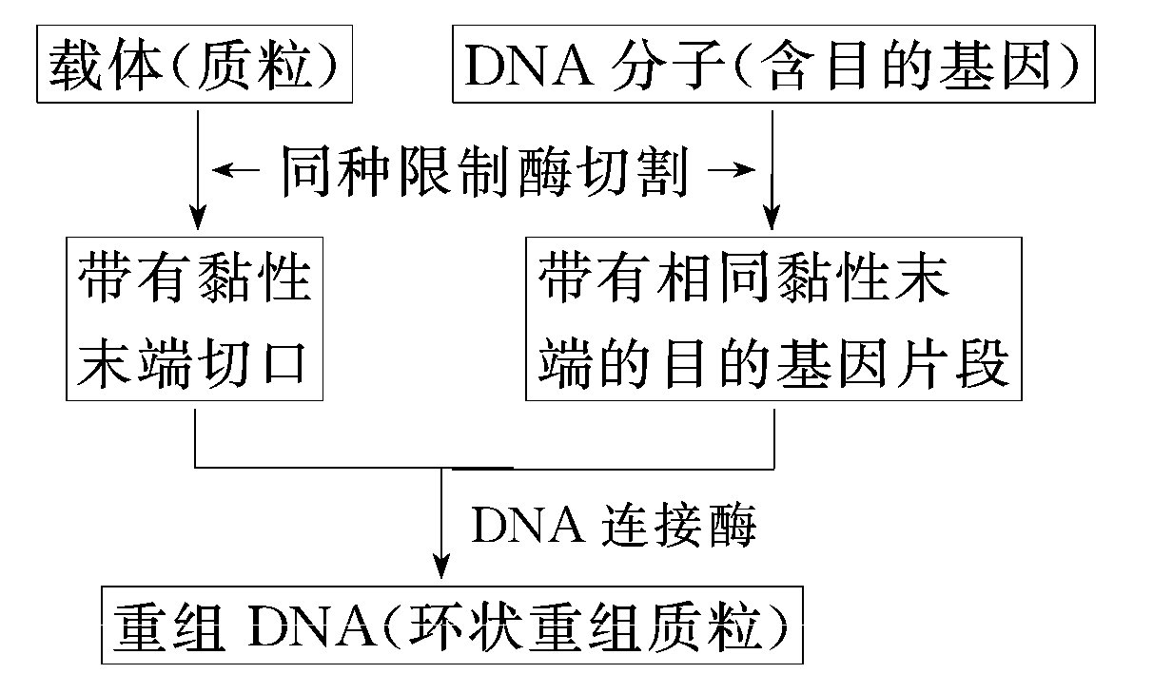
(3)将目的基因导入受体细胞：
 | 植物细胞 | 动物细胞 | 微生物细胞
常用方法 | 农杆菌转化法、基因枪法、花粉管通道法 | 显微注射技术 | 感受态细胞法(用Ca2＋处理)
受体细胞 | 受精卵、体细胞 | 受精卵 | 原核细胞
(4)目的基因的检测与鉴定：
①目的基因插入检测：DNA分子杂交。
②目的基因转录检测：(核酸)分子杂交。
③目的基因翻译检测：抗原—抗体杂交。
④个体生物学水平检测：根据目的基因表达出的性状判断。
1．(2011·浙江高考)将ada(腺苷酸脱氨酶基因)通过质粒pET28b导入大肠杆菌并成功表达腺苷酸脱氨酶。下列叙述错误的是 ( )
A．每个大肠杆菌细胞至少含一个重组质粒
B．每个重组质粒至少含一个限制性核酸内切酶识别位点
C．每个限制性核酸内切酶识别位点至少插入一个ada
D．每个插入的ada至少表达一个腺苷酸脱氨酶分子
解析：受体大肠杆菌成功表达腺苷酸脱氨酶，说明每个大肠杆菌细胞至少含有一个重组质粒，且每个ada至少指导合成一个腺苷酸脱氨酶分子。重组质粒的形成需先用限制性核酸内切酶切割目的基因和质粒形成相同的黏性末端，再在DNA连接酶的作用下连接起来，连接起来的序列中会含有限制性核酸内切酶的识别位点。不同的限制性核酸内切酶识别位点不同，不是每个限制性核酸内切酶的识别位点都能插入ada，C项错误。
答案：C
1．动物细胞培养与植物组织培养的比较
项目 | 动物细胞培养 | 植物组织培养
培养前处理 | 无菌、用胰蛋白酶处理，使组织细胞相互分散开 | 无菌、离体
培养基成分 | 葡萄糖、氨基酸、无机盐、促生长因子、微量元素、动物血清等 | 矿质元素、蔗糖、维生素、植物激素等
培养基状态 | 液体培养基 | 固体培养基
过程 | 动物胚胎或出生不久的幼龄动物的器官或组织→原代培养→传代培养→细胞群 | 离体的植物器官、组织或细胞脱分化愈伤组织再分化根、芽―→植物体
能否培养成个体 | 不能 | 能
应用  举例 | 大规模生产有重要价值的生物制品，如病毒疫苗、干扰素、单克隆抗体等；皮肤移植；检测有毒物质的毒性等 | 快速繁殖、培育无病毒植株；生产药物；制造人工种子；培育转基因作物等
2．植物体细胞杂交和动物细胞融合的比较
项目 | 植物体细胞杂交 | 动物细胞融合(单克隆抗体的制备)
理论基础(原理) | 细胞膜的流动性、细胞的全能性 | 细胞膜的流动性、细胞增殖
融合前处理 | 酶解法去除细胞壁(纤维素酶、果胶酶等) | 注射特定抗原，免疫小鼠，获取(效应)B淋巴细胞
促融 | ①物理法：离心、振动、电激等；②化学法：聚乙二醇(PEG) | ①物化法：与植物细胞融合相同；②生物法：灭活的仙台病毒
过程 | 第一步：原生质体的制备；第二步：原生质体的融合；第三步：杂种细胞的筛选与培养；第四步：杂种植株的诱导与鉴定 | 第一步：正常小鼠免疫处理；第二步：动物细胞融合；第三步：杂交瘤细胞筛选与培养；第四步：单克隆抗体的提纯
用途 | ①克服远缘杂交不亲和的障  碍，大大扩展杂交亲本的组合范围；②克服有性杂交的母系遗传，获得细胞质基因的杂合子，研究细胞质遗传 | ①制备单克隆抗体；②诊断、治疗疾病，如生物导弹
3．动物细胞核移植和单克隆抗体
(1)动物细胞核移植：
供体体细胞→细胞培养→体细胞(核)
↓注入
卵母细胞→减Ⅱ中期去核→无核卵母细胞→重组细胞→
重组胚胎→代孕母牛→生出与供体遗传性状相同的个体。
(2)单克隆抗体：
①单克隆抗体的制备过程：
免疫小鼠→B淋巴细胞融合多种杂交细胞→在具有筛选作用的培养基上培养→克隆筛选出的杂交细胞→将不同种杂交细胞分开，并克隆专一抗体，检验阳性细胞→注射到小鼠体内或体外培养→获得单克隆抗体。
②杂交瘤细胞的特点：既能迅速大量繁殖，又能产生专一性抗体。
③单克隆抗体的优点：特异性强、灵敏度高、产量大。
2．(2011·江苏高考)下列有关植物组织培养的叙述，正确的是 ( )
A．愈伤组织是一团有特定结构和功能的薄壁细胞
B．二倍体植株的花粉经脱分化与再分化后得到稳定遗传的植株
C．用人工薄膜将胚状体、愈伤组织等分别包装可制成人工种子
D．植物耐盐突变体可通过添加适量NaCl的培养基培养筛选而获得
解析：A项中愈伤组织是一团排列疏松而无规则，高度液泡化的呈无定形状态的薄壁细胞，不具有特定的结构和功能。B项中二倍体植株的花粉中只含一个染色体组，培养得到的个体为单倍体，高度不育，其幼苗需用秋水仙素处理后才能稳定遗传；C项中愈伤组织不能用于制备人工种子。D项中用特定的选择培养基可筛选出所需要的突变体类型。
答案：D
3．下列关于细胞工程的叙述，错误的是 ( )
A．电刺激可诱导植物原生质体融合或动物细胞融合
B．去除植物细胞的细胞壁和将动物组织分散成单个细胞均需酶处理
C．小鼠骨髓瘤细胞和经抗原免疫小鼠的B淋巴细胞融合可制备单克隆抗体
D．某种植物有甲、乙两品种，利用体细胞杂交技术获得的“甲—乙”杂种植株和甲、乙两品种杂交获得的后代染色体数目相同
解析：植物原生质体融合与动物细胞融合都可以用电激法；在植物体细胞杂交过程中，去除植物细胞的细胞壁需要用纤维素酶和果胶酶，在动物细胞培养过程中将动物组织分散成单个细胞需要用胰蛋白酶；单克隆抗体的制备需要用小鼠骨髓瘤细胞和经抗原免疫的小鼠的B淋巴细胞；体细胞杂交由细胞融合而来，杂种细胞染色体数目为两品种染色体数目之和，杂交是通过有性生殖获得后代，后代染色体数目是甲、乙两品种体细胞染色体数目之和的一半。
答案：D

高考资源网资料审核要求
审核前需要做的：
1.查重 从其它网站下载的资料必须查重（可在首页用有代表性的关键词查重）
如 四川省成都市2012届高三第一次诊断性考试（数学理）
可用关键词“成都 2012 高三 诊断 数学理”等几个关键词查（中间空格隔开）
2.去密加密 资料内容里不允许有其它网站的标志，必须去密
加密时可在图片上加链接，可在“高+考-资.源/网”里改变几个符号，复制到资料答案部分（尽量不要放到会影响学生使用的部分）。
3.套模版 word资料必须套模版；ppt资料若套模版后影响使用可不套模版（但不能有其它网站标志）
4.上传 编辑推荐：在上传的时候把标题、类型、科目、年级选好，会给审核减少很多麻烦^_^
注意：2012年1月起，重复资料同一天上传的，删除后上传者的资料；非同一天上传的，在删除后上传者资料的同时，扣除所删资料数*2.

审核要求：
所传资料基本分三大部分： 一.同步备课资料
二.复习资料
三.试卷
一.同步备课资料审核要求：
1.命名基本参照 2012年高一语文课件：2.5《纪念》（新人教版必修2）
注：①统一命名是为搜索方便、汇总方便
②如出现多个内容不一样的同名资料时，可在标题后加数字。如
2012年高一语文课件：2.5《纪念》1（新人教版必修2）
③所有标题的括号只能是圆角括号（）即中文输入状态下的括号。以下同。
2.审核参照图1、图2
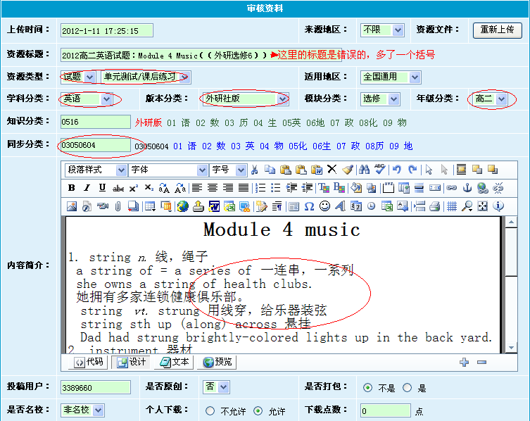
图1

说明：①圈起来的是必须注意选择的。如果选择错误，就不会显示在相应位置。
②知识分类可不用选，重点在同步分类代码，要具体到与本资料标题相对应的章节。
（同步资料必须填写同步代码，只有填写了才会显示在备课目录里
http://www.ks5u.com/beike/）
③内容简介必须复制资料里的1-3个题目。（2012年起不允许只复制标题）

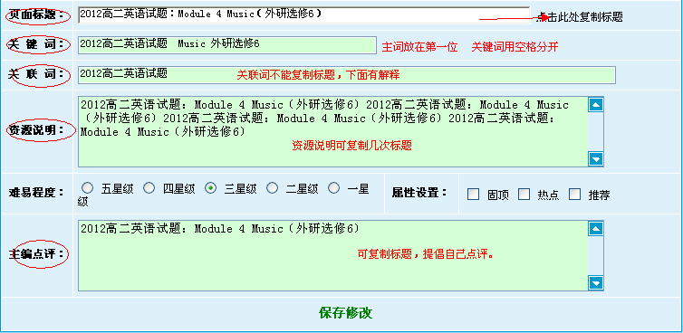
图2
④关键词 用空格隔开 一般设置2-4个 每个关键词不超过7个字
⑤关联词 目的是把同一类资料显示在一起（我们在下载资料时，在下载页面右边显示的成套相关资料，就是关联词在起作用）；还可作为汇总的依据（不是唯一依据）；同一套资料的关联词必须相同。
⑥资源说明 复制几次标题即可。
⑦主编点评 提倡点评一下资料质量或说明一下注意的问题（如资料是PDF版），可复制标题。

二、复习资料审核要求
1.命名 没同步资料规定的那么严格，但必须包含科目（未包含的做删除处理）
另注意使用：2012年高考 或2012届高三 或2012高三（高考）
参照如下命名：
2011年高考生物一轮复习课时训练：免疫调节
江苏省2011届高三化学二轮复习检测：专题三 离子反应
2011年高考地理（湘教版）一轮复习优化设计：第12课 全球气候变化
湖南省宁乡县实验中学高三生物第一轮复习学案：必修1（20套）
2.审核 基本参照同步资料的审核要求（不用填同步代码）。
注意：①标题里有省份的，要选择省份。
②关键词和关联词设置举例
A．2011年高考生物一轮复习课时训练：免疫调节
关键词：2011年高考生物 一轮复习 课时训练 免疫调节
关联词：2011年高考生物一轮复习课时训练
B. 江苏省2011届高三化学二轮复习检测：专题三 离子反应
关键词：江苏省 2011届高三化学 二轮复习检测 离子反应
关联词：江苏省2011届高三化学二轮复习检测
3.汇总 成套复习资料需要打包上传一个总的，方便下载。并进行汇总。
汇总时使用关联词搜索，若还搜出其它资料，再加限制，并用空格隔开。最终目的是汇总出自己传的这一套的所有资料。（可找学科主编帮忙）

三、试卷审核 （尽量不要传试卷，我们有试卷编辑负责，若有重复，依试卷编辑的为主）
1.命名 严格按照以下
省份+地区+学校+届或者学年+高几+上下学期+考试类型（学科）
如：山东省济南市2012届高三第二次模拟考试（语文）
山东省济南一中11-12学年高一下学期期末考试（政治）
河北省石家庄市博明中学11-12学年高二上学期期中考试物理（无答案）
注意：①高三用届，高一高二用学年；用上下学期，不用第一第二学期
②扫描版标明是（扫描版）；没答案标明（无答案）
2.审核 参照同步资料的审核（不需要同步代码）
①一定要选择省份
②选择试卷的考试类型（期中期末、月考、联考、模拟、冲刺、学业考试等）
3.汇总 试卷的汇总只用关联词即可（若搜出别人的资料，就是您的资料重复了）
成套试卷一定要汇总。

温馨提示：
老师们一定要确认查重 及命名无误后 再上传审核，不然修改会很麻烦。上传后尽快审核，不然会有重复。
相信您的手上总会有很喜欢的资料，传了这些资料后，可联系我们推荐展示一下。

这毕竟是兼职，请在确保不影响本身工作的前提下量力而行，注意休息^-^

